Page 242. Exercice 46.
La figure suivante représente un morceau de tissu.
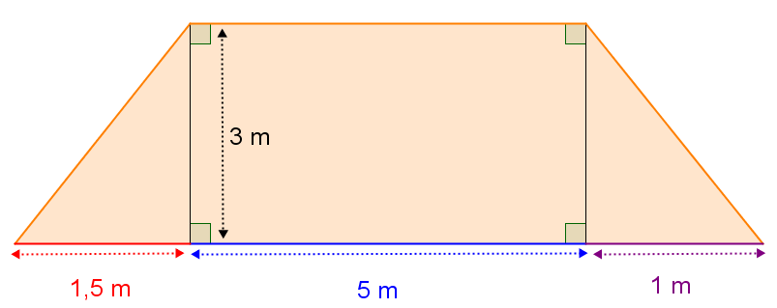
Calcule son aire.

